A Szent András kastély

Válság és paradigmaváltás –
Élhető települések, élhető házak, élhető környezet
címmel

2024 március 22-23-án, pénteken
SZIMPÓZIUMOT
rendez

Helyszín: Szent András kastély, Bölcske

az támogatásával
A 2020-ban kitört Covid-krízis, majd az azt követő ukrán-orosz háború és annak következményeként létrejött energiakrízis a közelmúlt és a jelen legnagyobb pénzügyi gazdasági és össztársadalmi válsága, mely kezdete óta permanens, globális válsággá tágult.
A válság felszámolása paradigmaváltást követel. Az új paradigma a körmünkre égett.
A krízis oka többrétű:
- a pénz-, tőke- és tulajdonmonopólium miatt fennálló hatalmi koncentráció
- a kommunizmus és a kapitalizmus csődje ellenére ma az államok felett átnyúló nagytőke „stakeholder”-kapitalizmusát kiáltják ki megoldásnak, egy régóta időszerű, harmadik út helyett
- a központosított egységállam elavult eszméje, mely ma egy globális, újbolsevik világkormány felé halad, akár egy világháború árán is
Think global, act local. Gondolkodj globálisan, cselekedj helyben.
A válság kihat településeink, otthonaink működésére. A megoldást nem felülről kell várjuk, hanem a helyi cselekvés által. Milyen gondolatok állnak rendelkezésre, hogy a krízist elkerüljük, túléljük, mik az új paradigma már látható kontúrjai?

A konferencia célja a társadalmi felelősségvállalás, a fenntartható szemlélet, gazdaságosság és felelősség az épített környezetünkben mindezek hogyan alakítják, milyen hatással vannak az élhető települések, az élhető házak és az élhető természet értékeire.
Hogyan változik ezek hatására a települések fejlesztésének a gondolatvilága, a lakó-házak, épületek szerkezetei, a költséghatékonyság, a természettel való kapcsolódás.
Az így kialakított települések milyen hatással vannak a testi, lelki szellemi
egészségre, azok változására, változtatására.
Milyen módon tartja tiszteletben az embert, a természetet, a tájat és mindennek milyen hatása van az épített környezeten keresztül a társadalomra, a gazdaságra, a tájra az egyes emberen keresztül.
Az így kialakított települések, terek, épületek, lakóházak visszahatása az emberi élet minőségére, nemcsak a környezeti terhelést megfigyelve, de a pszichológiai, mentális, kulturális hatásokra is figyelemmel. Beleértve ebbe a képzőművészetek hatását is.

Kiknek szól a konferencia:
- polgármestereknek, döntéshozóknak
- a ma építészetet tanuló fiataloknak és gyakorló építészeknek, tájtervezőknek, településfejlesztőknek
- építési vállalkozásoknak, vállalkozóknak, azoknak a gazdasági szereplőknek, akik befolyással vannak, lehetnek egy-egy település fejlődésére
és érdeklődő magánszemélyeknek.
Az égető korkérdéseket a művészet inspiráló segítségével kívánjuk a megoldás irányába mozdítani.
A konferencia része a péntek esti kamarakoncert.

Program
2024. március 22, péntek
…..00 Érkezés, regisztráció
Levezető elnök:
…. Megnyitó: Belasics Edit házigazda köszöntője
…. Perényi Lóránt építészeti stratégiáért felelős helyettes államtitkár:
Építészeti Stratégia Magyarországon
… Ertsey Attila: Autonóm házak, fenntartható települési stratégiák
… Manfred Makra festőművész the locations of the images
… Kérdések és válaszok
…. Kávészünet
…. Kiss József Zsolt önellátás
… Salamin Ferenc építész
…. Balogh Péter geográfus
…. Panelbeszélgetés a résztvevőkkel, moderál:
…. Kamarakoncert,
Rohmann Ditta, és Rózsa Richárd
…. Vacsora

2024. március 23, szombat
8.00-9.00 Reggeli
9.10. Dr. Herczeg Ágnes természet
10.30 Ertsey Attila: Közép-Európa feltámadása és az új paradigma körvonalai,
a Kárpát-medence egységének helyreállítása
12.00 A konferencia zárása

Előadóink:

- Perényi Lóránt építészeti stratégiáért felelős helyettes államtitkár
- Dr. Herczeg Ágnes tájépítész, kandidátus
- Ertsey Attila DLA építész, a BME Fenntartható építés szakmérnöki képzés témafelelőse, 25 éve dolgozik önfenntartó házak és fenntartható települési stratégiák fejlesztésén
- Kiss József Zsolt Önellátók Szövetsége helyettes elnöke, mentálhigiénés szakember
A civil szervezet vezetőjeként az önellátás és a települések
fejlődése a témája, valamint mentálhigiénés szakemberként az élhető
településekés az emberi lélek, szellem, test kapcsolódásáról beszél
- Manfred Makra Festőművész, Kurátor /Ausztria, Európa és Japán a fő alkotó területe, alkotásai középületeken is jelen vannak. Építészekkel 35 éve dolgozik együtt a terek kialakításában.
- Salamin Ferenc építész, a Főépítészi Kollégium elnöke, Szerencs és Zebegény főépítésze
- Balogh Péter geográfus

A részvétel regisztrációhoz kötött.
Részvételi díj:

Jelentkezés, részvétel:
A ….@gmail.com e-mailcímen, 2024. -ig, a csatolt jelentkezési lap kitöltésével és elküldésével.

Jelentkezési lap
a 2024 március 22/23-i szimpóziumára
Név: .................................................................
Elérhetőség (tel/e-mail): .........................................................
A rendezvényen részt kívánok venni: ......
Szállást igénylek, hány fő részére:

Belasics Edit
Szent András Kastély
Bölcske, Szentandrás puszta 10
www.szentandraskastely.hu
+36 30 9363390
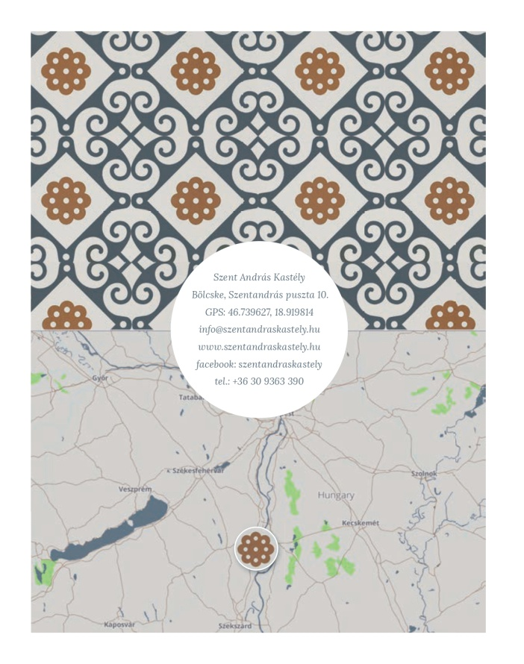
A programváltozás jogát fenntartjuk.

